Web 信息处理第八次实验课题目

1. 请使用 CSS 实现多级可折叠标签和提示框效果。请参考给出的GIF 文件，查看完成效果的视觉展示。此外，文本内容可在 “resource” 文件夹中找到。
要求：
1）实现两级可折叠标签。
2）可折叠选项卡的内容应由文本段落组成。
3）为文本中的特定关键词添加鼠标悬停提示框。
4）当鼠标悬停或点击选项卡按钮时，更改其样式。
5）当选项卡折叠时，将尾部的 “-” 符号转换为 “+” 符号。
6）准确复现视觉效果和交互效果。
- 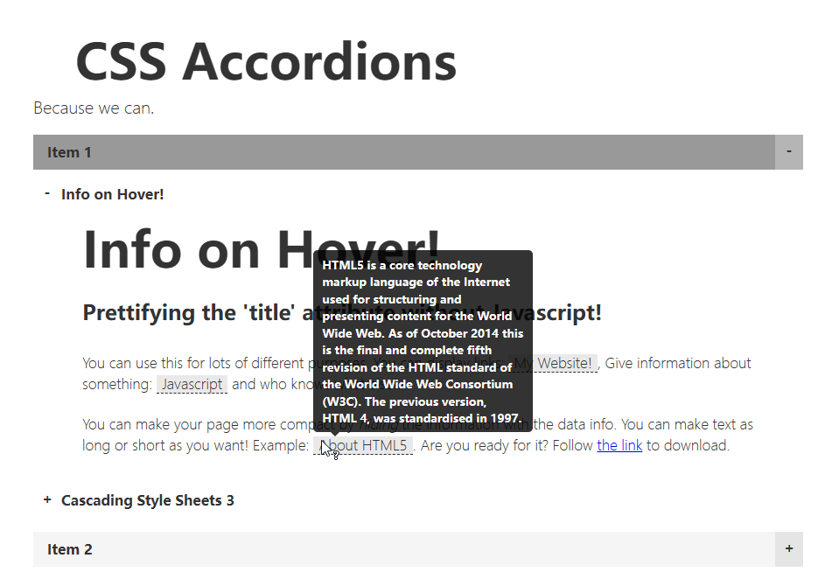

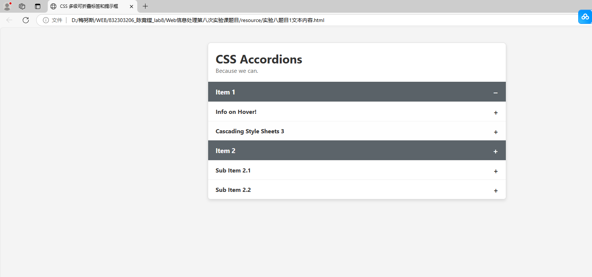
2. 创建一个表单网页。你的主要任务是创建一个图书馆信息表单，并在页面左侧设置一个可折叠的导航栏。请参考给出的 GIF 文件，查看完成效果的视觉展示。可能使用的必要图像资源可在 “resource” 文件夹中找到。
要求：
1）点击不同标签时，应展开导航栏下方的内容，且被点击标签的样式应发生变化。
2）同一时间只能选择一个标签。
3）表单默认应处于不可编辑状态。点击 “编辑” 按钮后，表单应变为可编辑状态。
4）所有页面布局、样式和交互效果应与图像演示完全一致。
- 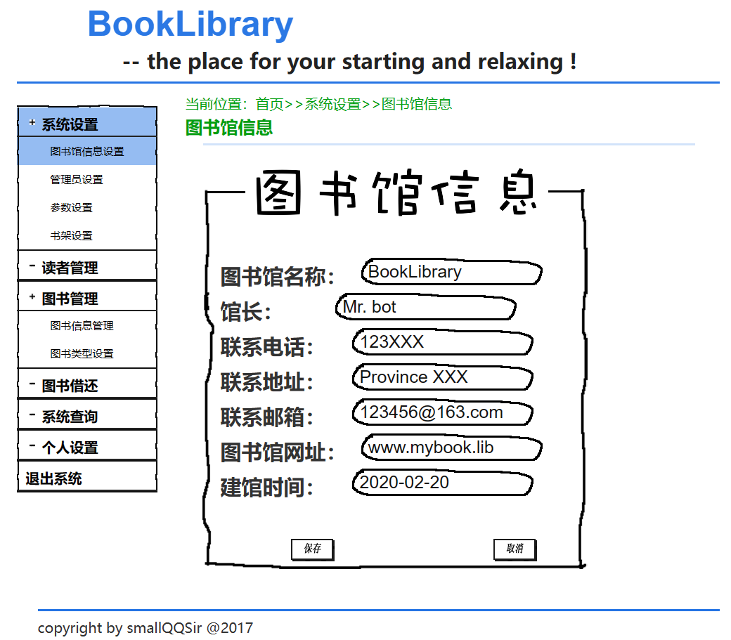
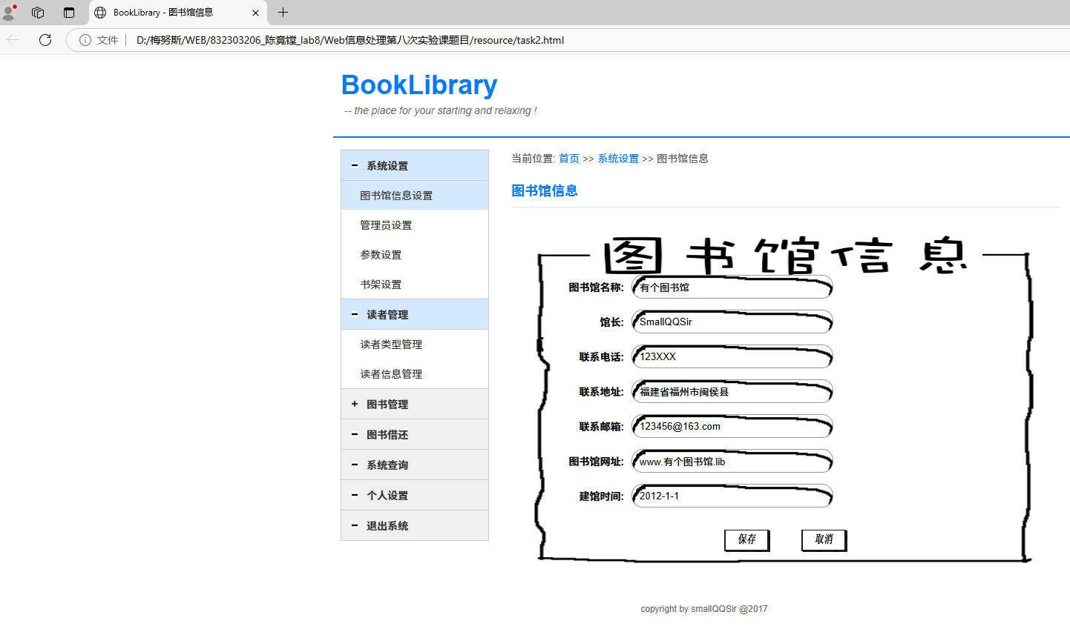

3. 为图标添加一些说明文字。当鼠标悬停在图标上时，显示气泡文本，如下图所示
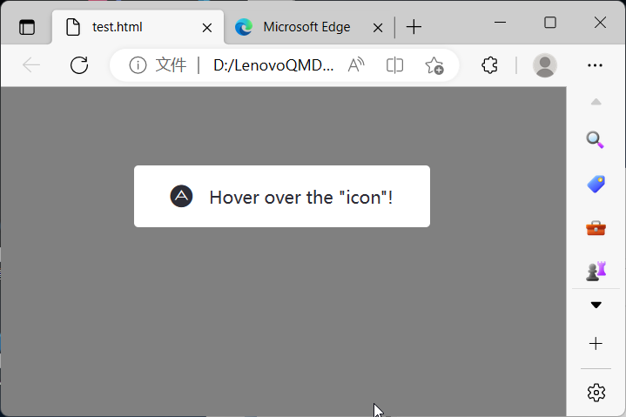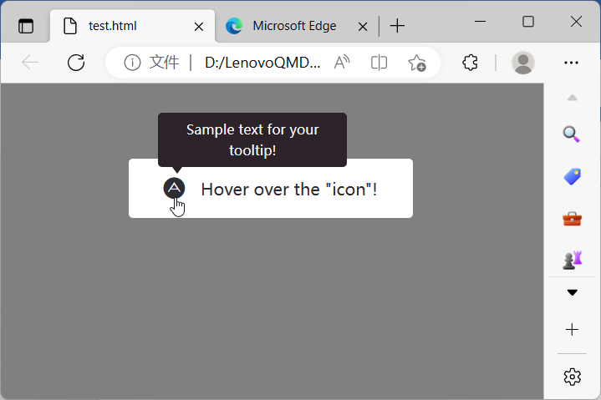
请注意，当鼠标移开图标时，提示文本必须消失。

